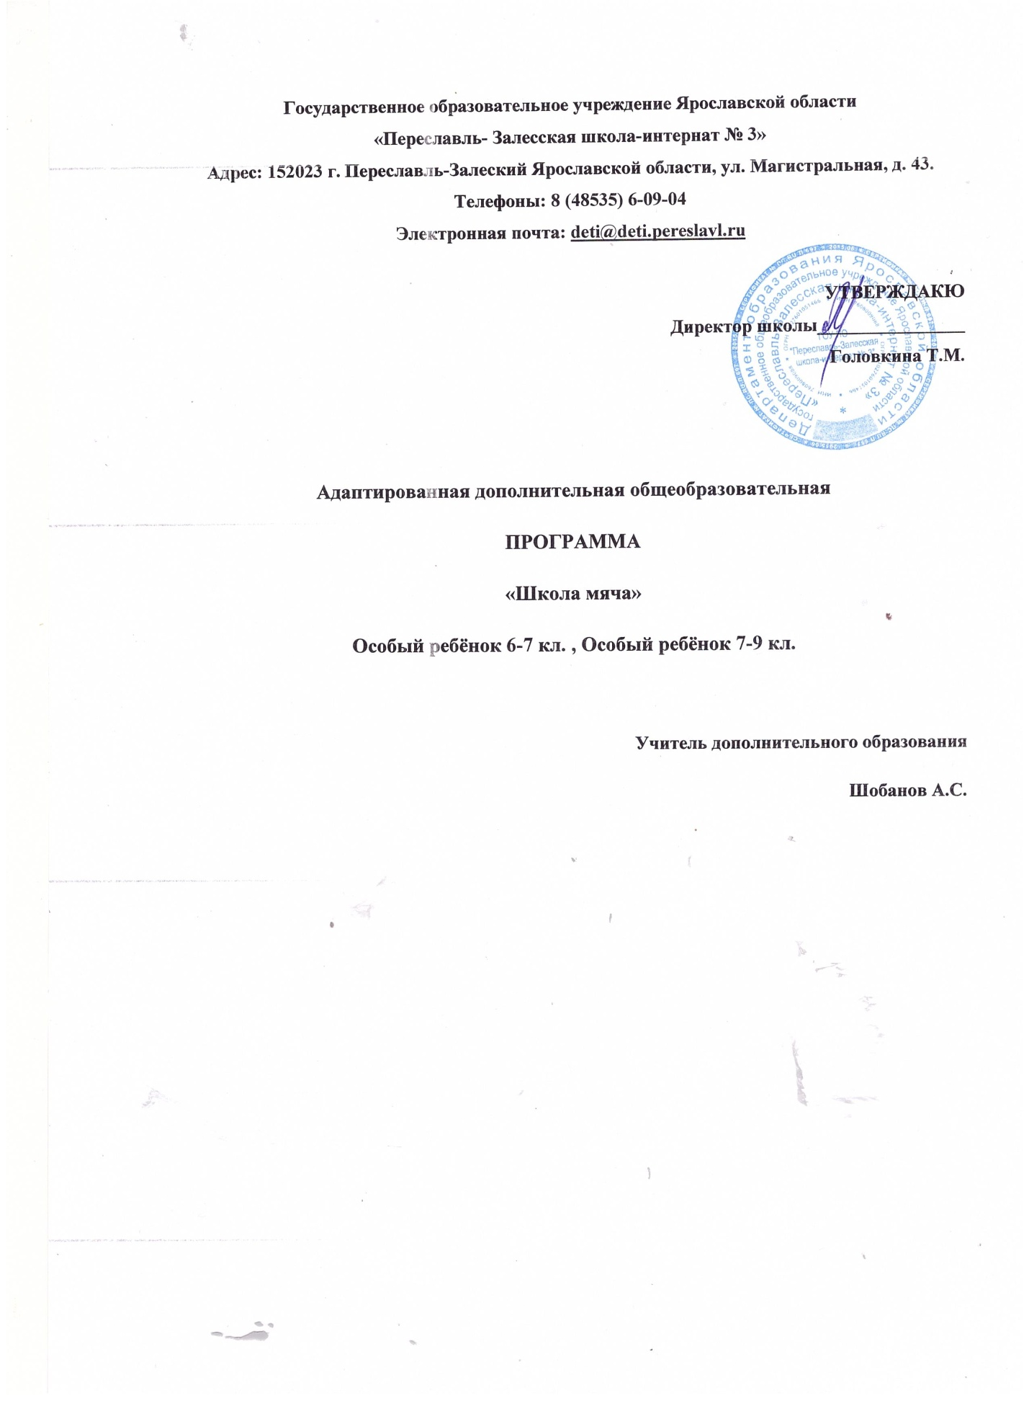

Пояснительная записка
Адаптированная дополнительная общеобразовательная программа «Школа мяча» составлена в соответствии с методическими рекомендациями Министерства образования и науки РФ № ВК-641/09 от 29 марта 2016 г., Приказом министерства просвещения РФ 196 от 09.11.2018 г. «Об утверждении порядка организации и осуществления образовательной деятельности по дополнительным общеобразовательным программам».
Направление программы физкультурно-спортивное
Актуальность программы:
Обеспечение реализации прав детей с ограниченными возможностями здоровья (ОВЗ) на участие в программах дополнительного образования является одной из важнейших задач государственной образовательной политики. Программа ориентирована на создание и обеспечение необходимых условий для развития здорового образа жизни, физического воспитания, социализацию и адаптацию к жизни в обществе обучающихся с ограниченными возможностями здоровья (интеллектуальными нарушениями).
Отличительные особенности программы.
Данная АДОП разработана для обучающихся с ограниченными возможностями здоровья (интеллектуальными нарушениями).
Спортивные игры восполняют недостаток двигательной активности учеников, развивают моторную ловкость, координацию движений, является способом самовыражения детей с ОВЗ в спорте, способствуют успешной социализации и активного участия в общественной жизни, формируют установку на здоровый образ жизни.
С учетом психофизических особенностей детей в программе предусмотрены упражнения, способствующие общему развитию, снятию утомляемости, повышающие работоспособность, укрепляющие мышечный аппарат, развитие коммуникации, через общение в команде со сверстниками и педагогом.
Настоящая программа предусматривает дифференцированный и индивидуальный подход с учетом здоровья, физического развития, двигательной подготовленности детей с интеллектуальными нарушениями.
Адресат программы: Обучающиеся, воспитанники ГОУ ЯО «Переславль-Залесская школа-интернат № 3», зачисленные в группу дополнительного образования «Школа мяча» приказом директора по заявлению родителей.
Целью программы является всестороннее развитие личности обучающихся с умственной отсталостью (интеллектуальными нарушениями) в процессе приобщения их к физической культуре, коррекции недостатков психофизического развития, расширении индивидуальных двигательных возможностей, социальной адаптации.
В рамках реализации этой цели программа по настольному теннису для обучающихся будет способствовать решению следующих задач:
- коррекция нарушений физического развития;
- коррекция и компенсация нарушений моторики.
-коррекция координационных способностей.
- развитие двигательных качеств
- укрепление здоровья, формирование правильной осанки;
- воспитание устойчивого интереса к занятиям физическими упражнениями;
- воспитание нравственных, морально-волевых качеств (настойчивости, смелости), навыков культурного поведения;
Коррекция недостатков психического и физического развития с учетом возрастных особенностей обучающихся, предусматривает:
- обогащение чувственного опыта;
- коррекцию и развитие сенсомоторной сферы;
- формирование навыков общения, предметно-практической и познавательной деятельности.
Планируемые результаты освоения курса
Положительный эффект в развитии двигательной активности.
Развитие двигательного анализатора.
Управление своими движениями, владение своим телом.
Развитие мышечной силы.
Развитие выносливости.
Положительное влияние на развитие речи.
Совершенствование регуляторных функций нервной системы.
Улучшение функционального состояния кардиореспираторной системы.
Ослабление недостатков физического развития, моторики.
Объём программы
Общее количество запланированных часов год-34 часа.
Формы обучения очная
Методы обучения.
Словесные | Наглядные | Практические
беседа  объяснение | показ педагогом приёмов исполнения | упражнения

Тип занятий
Теоретический, практический, тренировочный.
Срок освоения программы один учебный год.
Режим занятий один раз в неделю. Один академический час.

Содержание программы.
№ п.п. | Тема урока | Содержание | Дата
1 | Обучение правилам техники безопасности (ТБ) поведения в спортивном зале.  Теория: Введение в мир настольного тенниса. | Беседа о ТБ. Ознакомление с теннисным инвентарем: ракетки, мячи, теннисный стол. Подвижные игры с мячом («Поймай мяч»).
2 | Обучение упражнениям, подводящим к освоению техники настольного тенниса. Упражнения «школы мяча». Воспитание скоростных и координационных способностей. | Упражнения «школы мяча»: упражнения с мячом и ракеткой, подбивание мяча, удержание мяча на ракетке.
3 | Обучение ударам с отскока Обучение упражнениям, подводящим к освоению техники настольного тенниса. Упражнения «школы мяча». | Катание, бросание, ловля мяча. Игры с ловлей мяча («Мяч соседу»).
4 | Упражнения «школы мяча». Упражнения с мячом и ракеткой: разнообразные подбивания мяча, удержание конуса на ракетке. | Имитация удара толчок слева.  Удары с наброса учителя.  Подбивания мяча вверх, вниз, вверх-вниз.
6 | Выполнение ударов справа в тренировочную стенку и на полу с наброса учителя. | Выполнение движений с мячом и без мяча.
7 | Обучение удару слева. Имитация удара слева.  Упражнения «школы мяча». | Выполнение ударов слева в тренировочную стенку и на полу с наброса учителя.
8 | Выполнение ударов справа и слева в тренировочную стенку и на полу с партнером.  Отрабатывание ударов в парах. | Закрепление точки контакта мяча с ракеткой.
9 | Упражнения на координацию.  Промежуточное тестирование | Подвижная игра («Светофор»).  Тестирование теннисных умений.
10 | Обучение ударам с перемещением. Удар справа с отскока от стены. | Имитация подхода к удару. Выполнение ударов в тренировочную стенку и на полу с партнером.  Игра «Боулинг».
11 | Выполнение ударов справа в тренировочную стенку и на полу с партнером.  Правило подачи. | Удар справа с отскока в движении. Закрепление знаний о правилах игры на счет
12 | Имитация ударов. | Выполнение ударов в стенку и на полу с партнером.
13 | Удар справа. | Выполнение ударов справа в тренировочную стенку и на полу с партнером.
14 | Выполнение ударов с партнером.  Обмен ударами на полу в парах. | Выполнение ударов срезкой справа и слева в тренировочную стенку. Подвижные игры («Попади в цель»).
15 | Упражнения на быстроту реакции. | Обучение простейшему ведению счета.
16 | Обучение правилам техники безопасности поведения на площадке.  Теория:Ведущие теннисисты мира. | Беседа о ТБ, рассказ о ведущих теннисистах мира и их достижениях.
17 | Обучение ударам срезкой. | Упражнения с мячом и ракеткой: подбивание мяча, удержание мяча на ракетке. Выполнение ударов справа и слева у стены с отскока.
18 | Обучение ударам срезкой.  Обучение удару откидкой справа. | Подбивания мяча с последующим выполнением удара откидкой. Имитация. Удары откидкой с наброса мяча учителем.
19 | Обучение удару срезкойсправа. | Имитация ударов срезкой справа. Удары срезкой справа с наброса мяча в парах.
20 | Обучение ударам откидка слева. | Подводящие упражнения к выполнению ударов откидка. Подбивания мяча с последующим выполнением удара откидкой. Имитация. Удары откидкой с наброса мяча учителем.
21 | Обучение удару срезкаслева. | Имитация ударов срезка слева. Удары срезка слева с наброса мяча в парах.
22 | Обучение ударам справа и слева откидкой. Совершенствование ударов справа и слева откидкой.  Разучивание подготовительных упражнений к подаче. | Имитация ударов справа и слева откидкой, имитация удара слева с отскока. Удары с наброса друг другу в парах.
23 | Обучение ударам справа и слева срезкой. Совершенствование ударов справа и слева срезкой. Подготовительные упражнения для подачи. Подготовка к тестированию. | Имитация ударов срезкой и откидкой. Удары с наброса друг другу в парах. Игра с отскока в парах через сетку. Метание мяча движением подачи.
24 | Обучение подаче. | Подброс мяча при подаче. Имитация подачи. Выполнение укороченного движения с мячом из точки контакта ракетки с мячом.
25 | Обучение подбросу мяча при подаче. Обучение балансу при подаче. | Упражнения для подброса мяча при подаче. Имитация подачи со зрительным ориентиром .(яркая лента на веревке).
26 | Подача (точка удара).  Разучивание ударов срезкой.  Совершенствование ударов справа и слева срезкой. | Подводящие упражнения (броски мяча) для правильной точки удара.  Удары срезкой справа и слева без передвижения.  Удары справа и слева срезкой с акцентом на точность попадания.
27 | Обучение технике выполнения наката. | Имитация наката. Объяснение постановки ног, точки контакта ракетки с мячом. Выполнение удара с наброса учителя.
28 | Обучение технике выполнения наката. | Имитация наката. Выполнение наката справа с наброса учителя. Выполнение наката справа в парах.
29 | Обучение целостному выполнению подачи и наката. | Выполнение подачи в тренировочную сетку. Обмен ударами накатами на столе в парах. Подвижные игры «Гонка мячей», Нападающие и защитники»).
30 | Совершенствование подачи, накатов. | Подача в правую, левую половины стола, в большие мишени. Подача с подсчетом очков (из 5 попыток). Выполнение наката справа на месте, с перемещением вправо-влево. Удары накатом в чередовании справа и слева в мишени.
31 | Обучение приему подачи. | Выполнение приема подачи. Ловля мяча из различных исходных положений. Игра «Два цвета».
32 | Обучение подаче и приему подачи. | Прием подачи по заданному направлению. Прием подачи по выбранному направлению и розыгрыш очка. Игры в парах.
33 | Обучение ударам накатом с разной траекторией полета мяча (высокой, средней, низкой). | Демонстрация учителем ударов накатом с различной траекторией полета мяча. Выполнение ударов накатом с высокой траекторией.
34 | Совершенствование изученных ударов | Игры и упражнения на закрепление ударов.Подвижные игры.

